

ĐẠI HỌC QUỐC GIA THÀNH PHỐ HỒ CHÍ MINH TRƯỜNG ĐẠI HỌC KHOA HỌC TỰ NHIÊN

KHOA CÔNG NGHỆ THÔNG TIN

**BÁO CÁO**

**Lab 01**

Xử lý ảnh số và video số 20_23

*Giảng viên hướng dẫn – Nguyễn Mạnh Hùng*

Thành phố Hồ Chí Minh - 2022

**MỤC LỤC**

**THÔNG TIN SINH VIÊN** 3

a) Setup 4

b) Read and display image 4

**2.** **Giải thuật** 5

a) Biến đổi tuyến tính và phi tuyến 5

b) Biến đổi vị trí điểm ảnh và phép nội suy giá trị màu của điểm ảnh (chưa hoàn thành được) 6

c) Làm trơn ảnh 7

d) Phát hiện biên cạnh 8

**TÀI LIỆU THAM KHẢO** 12

# **THÔNG TIN SINH VIÊN**

|  |  |  |  |
| --- | --- | --- | --- |
| MSSV | Họ Tên | Email | Ghi chú |
| 20120201 | Phạm Gia Thông | 20120201@student.hcmus.edu.vn |  |

1. **Các thao tác xử lý cơ bản trên hình ảnh với thư viện OpenCV**
2. **Setup**

Cài đặt thư viện opencv2

#pip install opencv-python

Cài đặt thư viện numpy

#pip install numpy

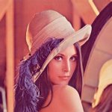 Cài đặt thư viện scipy

#pip install scipy

Cài đặt thư viện matplotlib

#pip install matplotlib

1. **Read and display image**

Dùng ảnh Lenna.jpg

Đầu ra của image lúc này sẽ là 1 ma trận ba chiều nhưng bởi vì cv2 mặc định đọc ảnh màu theo thứ là BGR (là blue, green và red) nên khi đọc ra sẽ ra theo thứ tự màu BGR.

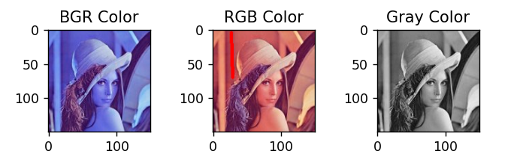Muốn ra đúng các kênh màu theo thứ tự, ta phải convert lại màu của ảnh thành RGB với hàm thư viện opencv.

Ngoài ra còn có các chức năng như là đọc thông tin, thông số của bức ảnh, vẽ một đường thẳng, đường tròn lên bức ảnh, cắt một phần của bức ảnh ra và đổi màu phần bị cắt đó.

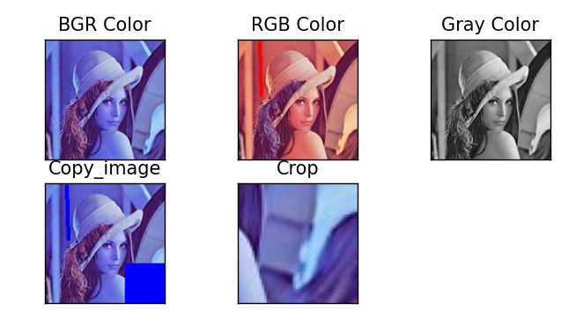

1. **Giải thuật**
2. **Biến đổi tuyến tính và phi tuyến**

Thực hiện được hàm cân bằng lược đồ xám (Histogram Equalization)

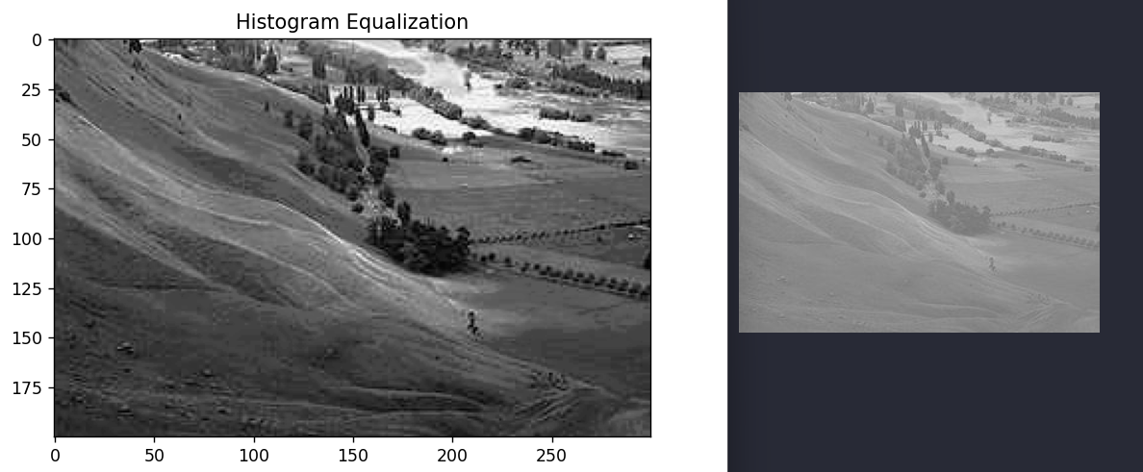Dùng ảnh Hill.jpg

Thời gian thực hiện lâu hơn khi dùng hàm có sẵn, xấp xỉ: ~0.225[sec]

Khi thực hiện bằng thư viện có sẵn của OpenCV (cv2.equalizeHist()), ta cho được một ảnh đầu ra có thời gian thực hiện nhanh hơn, tối ưu và không phải tốn nhiều bước để cài đặt các thuật toán phức tạp. Ảnh đầu ra cũng có độ phủ màu đậm và cường độ hình ảnh lớn hơn.

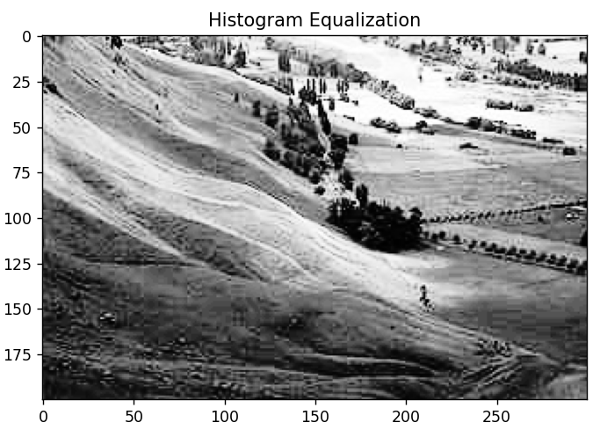

Thời gian thực hiện xấp xỉ: ~0.126 – 0.164[sec]

Thực hiện được phép biến đổi tuyến tính

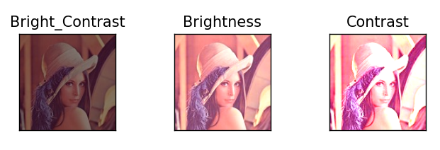

Thời gian thực hiện xấp xỉ: ~0.1307[sec]

Chưa thực hiện được phép biến đổi phi tuyến và đặc tả lược đồ xám.

1. **Biến đổi vị trí điểm ảnh và phép nội suy giá trị màu của điểm ảnh (chưa hoàn thành được)**
2. **Làm trơn ảnh**

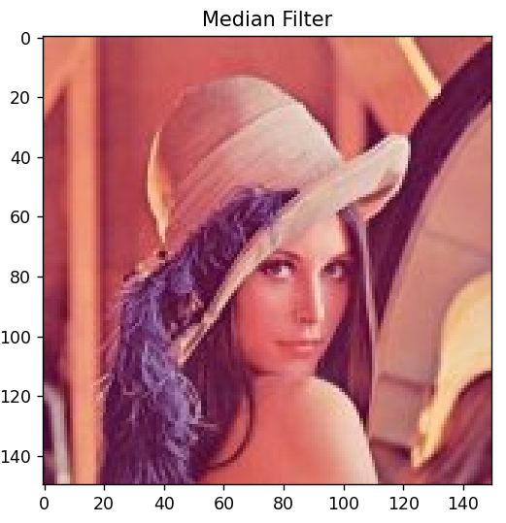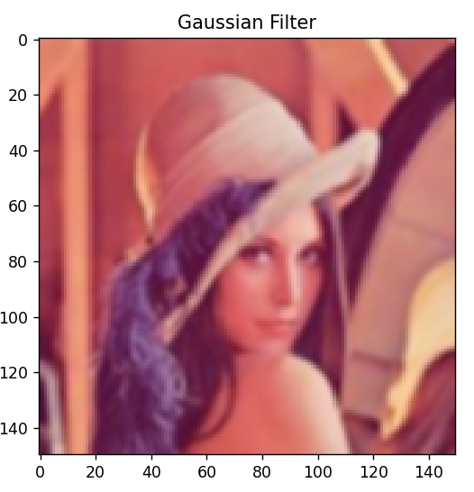Thực hiện được các phép làm trơn ảnh với toán tử Gaussian, toán tử Trung vị. Với toán tử Trung vị có thể bị lỗi

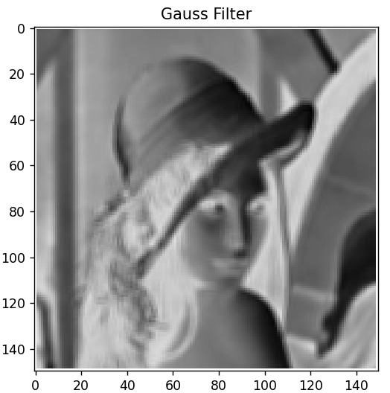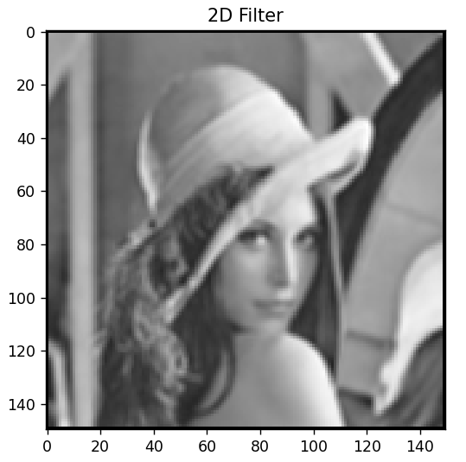

* + Thời gian toán tử Gaussian thực hiện xấp xỉ: ~0.7511[sec]
  + Thời gian toán tử Trung vị thực hiện xấp xỉ: ~0.6935[sec]
  + Thời gian toán tử Trung bình thực hiện xấp xỉ: ~0.1971[sec]
  + Thời gian toán tử Gauss thực hiện xấp xỉ: ~0.3137[sec]

Khi thực hiện bằng các hàm có sẵn trong thư viện openCV, ta có thể thấy thời gian thực hiện nhanh hơn, tối ưu, và độ chính xác cao hơn.

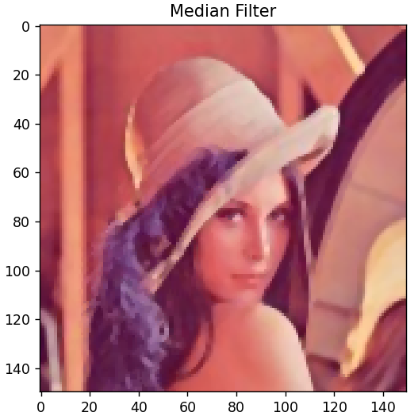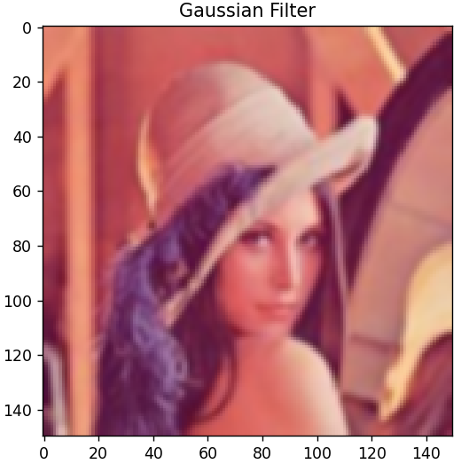

* + Thời gian toán tử Gaussian thực hiện xấp xỉ: ~0.1263[sec]
  + Thời gian toán tử Trung vị thực hiện xấp xỉ: ~0.1140[sec]

1. **Phát hiện biên cạnh**

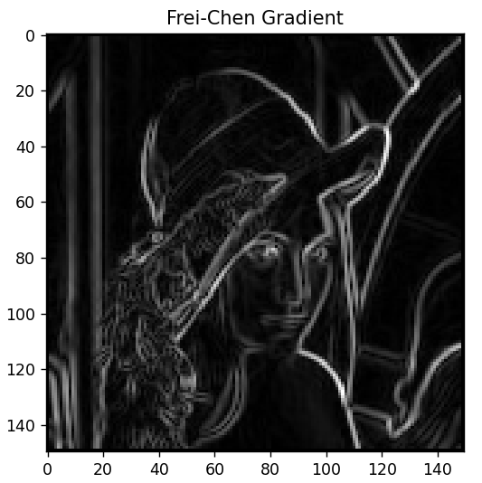Thực hiện được các phép phát hiện biên cạnh với toán tử Gradient(Roberts, Prewitt, Sobel, Frei-Chen), toán tử Laplace, phương pháp Canny. Với toán tử Laplace of Gaussian, Hough phát hiện đường thẳng, đường tròn, đường cong chưa hoàn thành được.

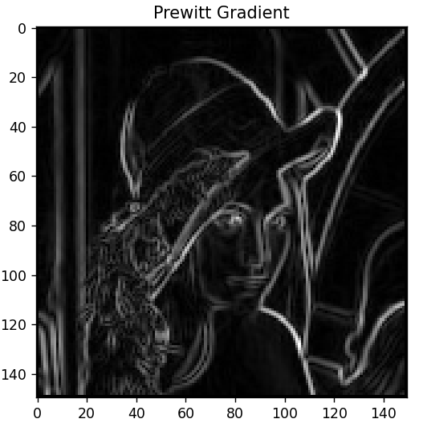

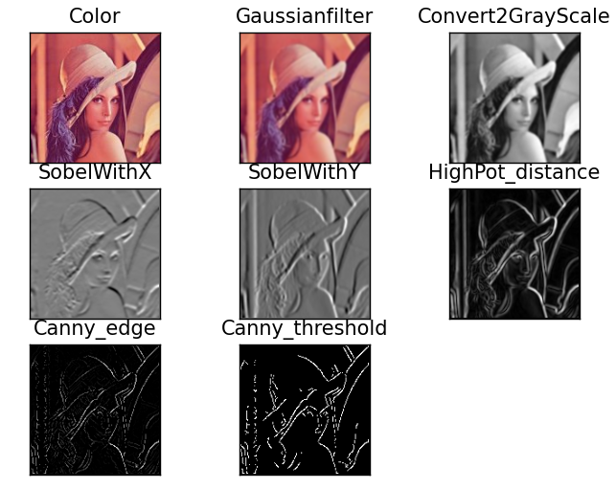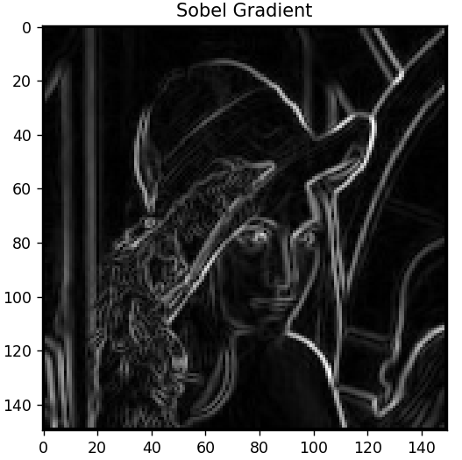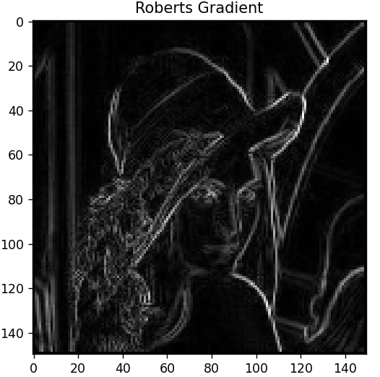

Phương pháp Canny

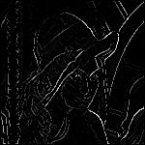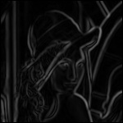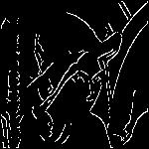

Toán tử Laplace

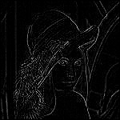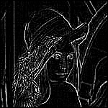

* + Thời gian toán tử Gradient(Sobel) thực hiện xấp xỉ: ~0.4416[sec]
  + Thời gian toán tử Gradient(Roberts) thực hiện xấp xỉ: ~0.2979[sec]
  + Thời gian toán tử Gradient(Prewitt) thực hiện xấp xỉ: ~0.2979[sec]
  + Thời gian toán tử Gradient(Frei-Chen) thực hiện xấp xỉ: ~0.2959[sec]
* Thời gian toán tử Laplace thực hiện xấp xỉ: ~0.3062[sec]
  + Thời gian phương pháp Canny thực hiện xấp xỉ: ~1.0731[sec]

Khi thực hiện bằng các hàm có sẵn trong thư viện OpenCV:

Toán tử Gradient(Sobel)

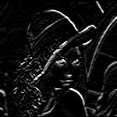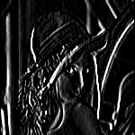

Thời gian thực hiện xấp xỉ: ~0.00336 – 0.00825[sec]

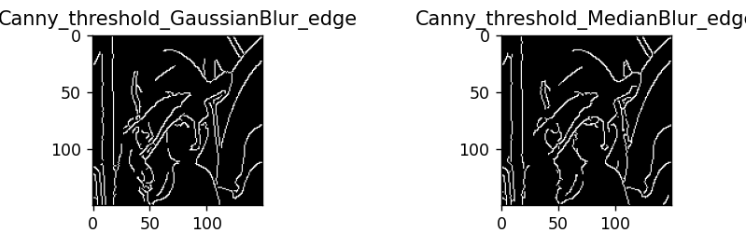Phương pháp Canny

Thời gian thực hiện xấp xỉ: ~0.1266 – 0.1808[sec]

Nhìn chung, khi sử dụng các hàm thư viện có sẵn, chúng ta sẽ có được một ảnh đầu ra với thời gian thực hiện nhanh hơn, chính xác và tối ưu hơn, giảm được thời gian tính toán ở các bước giải thuật phức tạp, vì các hàm thư viện này đã được nghiên cứu và thử nghiệm nhiều lần trước khi công bố. Nhưng hạn chế ở việc dùng thư viện là có một số hàm không có, nên nếu bạn muốn dùng chức năng của hàm đó, bạn bắt buộc phải giải thuật ra từng bước.

# **TÀI LIỆU THAM KHẢO**

**Danh mục tài liệu tham khảo:**

[1] [*https://docs.opencv.org/master/d6/d10/tutorial_py_houghlines.html*](https://docs.opencv.org/master/d6/d10/tutorial_py_houghlines.html)

[2][*https://docs.opencv.org/3.4/d8/d6a/group__imgcodecs__flags.html#ga61d9b0126a3e57d9277ac48327799c80*](https://docs.opencv.org/3.4/d8/d6a/group__imgcodecs__flags.html#ga61d9b0126a3e57d9277ac48327799c80)

[3][*https://docs.opencv.org/3.0beta/doc/py_tutorials/py_gui/py_drawing_functions/py_drawing_functions.html*](https://docs.opencv.org/3.0beta/doc/py_tutorials/py_gui/py_drawing_functions/py_drawing_functions.html)

[4] [*https://opencvexamples.blogspot.com/2013/10/sobel-edge-detection.html*](https://opencvexamples.blogspot.com/2013/10/sobel-edge-detection.html)

[5][*http://docs.opencv.org/3.0beta/doc/py_tutorials/py_imgproc/py_gradients/py_gradients.html*](http://docs.opencv.org/3.0beta/doc/py_tutorials/py_imgproc/py_gradients/py_gradients.html)